**Hasil Pengolahan Data Dengan SPSS**

**Karakteristik Subyek Penelitian**

**Means**





**Explore**

**D-Dimer (ng/mL)**







**NPar Tests**

**Mann-Whitney Test**





**Crosstabs**



**Jenis_Kelamin * D-Dimer (ng/mL)**





**Uji Kesesuaian Penilaian BRIXIA Skor**

**Frequencies**



**Frequency Table**





**Reliability**









**Gambaran BRIXIA Score Antara Pasien Dengan D-Dimer <2000 ng/mL Dan D-Dimer >2000 ng/mL**

**Means**





**Explore**

**D-Dimer (ng/mL)**







**NPar Tests**

**Mann-Whitney Test**





**Penentuan *Cut-off* BRIXIA Score Sebagai Prediktor Tingginya D-Dimer Pasien Covid -19**

**ROC Curve**

 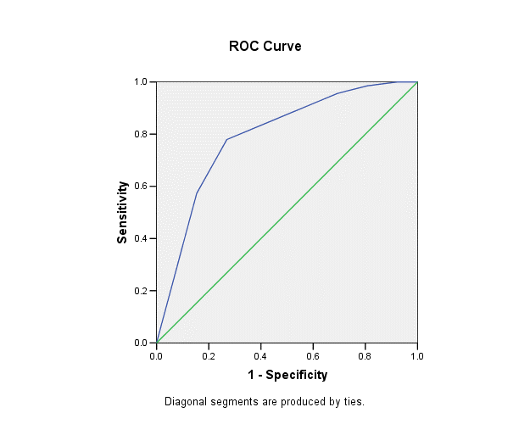





**Crosstabs**



